Unser Beratungs-Codex:
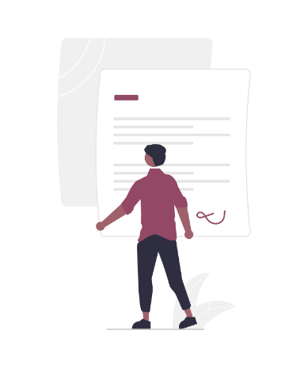
- Wir pflegen mit unseren Kunden und in der Gruppe einen respektvollen Umgang miteinander.
- Wir beraten und unterstützen jeden. Termine und Veranstaltungen sind daher frei von jeder Form von Diskriminierung.
- Wir klären im Gespräch und erklären, übernehmen aber nicht.
- Wir geben keine Kennworte ein, lassen uns diese übermitteln oder schreiben sie auf.
- Wir drehen uns bei der Anzeige persönlicher Daten (Online-Banking, Gesundheitsdaten, u.a.) weg.
- Wir machen keine Kaufberatung.
- Wir installieren keine Software und weisen nur auf sichere Quellen hin.
- Wir arbeiten nicht an pornografischen, rechtsradikalen, gewaltverherrlichenden oder sonstigen kriminellen Inhalten.
- Wir versuchen Apps vorzuschlagen, die so datenschutzkonform wie möglich sind.
- Wir nutzen nur die in unserer Gruppe vereinbarten Software-Tools / Werkzeuge und tauschen uns dazu aus.
- Wir arbeiten, soweit es geht an den Geräten der Organisation/Einrichtung und nicht auf unseren eigenen.
- Wir stehen nur zu vorher vereinbarten Zeiten zur Verfügung.
- Wir beraten in der Regel in den Räumen der Organisation. Sofern dies abweicht, hinterlegen wir die Zeit und Adresse, des Besuchs.
- Wir geben keine privaten Telefonnummern oder Kontaktinformationen heraus.
- Wir speichern die Kontaktdaten unserer Kund*innen nicht auf privaten Geräten.
- Fotos von den Kund*innen machen wir nur mit Einwilligung und nennen den Zweck.
- Wir fotografieren nicht die Wohnung des Kunden.
- Wir sprechen uns in der Gruppe rück, wenn es Unklarheiten oder Fragen gibt. Niemand weiß alles und schon gar nicht in der Technikwelt.
- Wir treffen uns regelmäßig zu Fallbesprechungen, um uns und unser Projekt weiterzuentwickeln.

